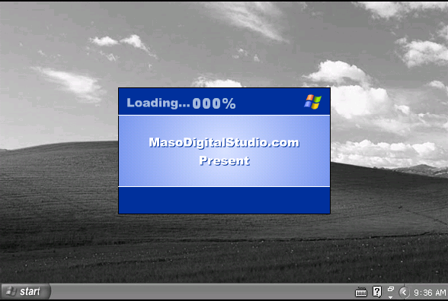

LA GUERRE DES ICONES

